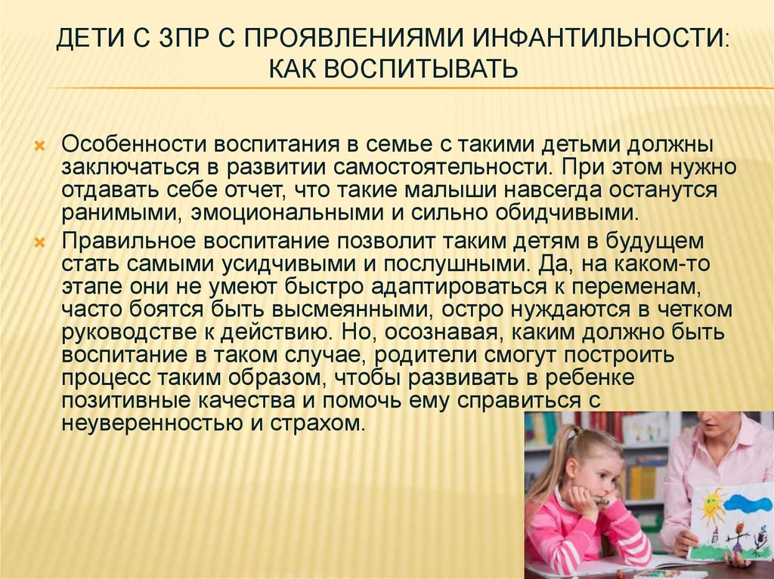

КАК ПОМОЧЬ РЕБЁНКУ С ЗПР
Диагноз "задержка психического развития" зачастую ставит родителей ребёнка перед неожиданными, а подчас и серьёзными проблемами. Первое время они растеряны, подавлены, без конца задают себе одни и те же мучительные вопросы: "Почему это случилось именно с моим ребёнком? Что же делать дальше?".
Задержка психического развития – особый тип аномалии, проявляющийся в нарушении нормального развития ребёнка. Она может быть вызвана различными причинами: дефектами конституции ребёнка, соматическими заболеваниями, органическими поражениями центральной нервной системы. У детей с ЗПР отмечаются сниженная работоспособность, психомоторная расторможенность, возбудимость, гиперактивность, импульсивность, а также тревоги, агрессии. Специалисты называют детей с ЗПР "детьми с нереализованными возрастными потенциальными возможностями психического развития, с общей психической незрелостью". Познавательная деятельность у таких детей характеризуется низким уровнем активности и замедлением переработки информации. У них беден и узок круг представлений об окружающих предметах и явлениях. Эти представления нередко не только схематичны, не расчленены, но даже и ошибочны, что самым отрицательным образом сказывается на содержании и результативной стороне всех видов их деятельности, и в первую очередь продуктивной. Вместе с тем у них не нарушены абсолютные пороги чувствительности, различительные возможности слуха и зрения. Дефекты восприятия обнаруживаются при усложнении воспринимаемых объектов или в условиях, затрудняющих восприятие. Внимание характеризуется неустойчивостью, память ограничена в объёме и непрочна. Наглядно-действенное мышление развито в большей степени, чем наглядно-образное и особенно словесно-логическое. Имеются также лёгкие нарушения речевых функций. Ребёнок оказывается не в состоянии построить короткий связный пересказ рассказа, сказки, а строит лишь отдельные и нередко неграмотные фразы.
Детей с ЗПР нередко относят к олигофренам. В отличие от олигофрении, при которой наблюдается устойчивое общее недоразвитие психики, у детей с ЗПР недоразвитие высших психических функций носит временный и замедленный темп развития. Иногда детей с ЗПР относят к педагогически запущенным детям, у которых отставание в развитии обусловлено только причинами социального характера.
При рождении выявить у детей задержку психического развития нельзя. Чаще всего у них нет пороков в физическом облике. Да и родители всегда высоко оценивают способности своего ребёнка, порой не замечая важного – отставания в развитии.
Первые тревоги у родителей в отношении развития детей обычно возникают, когда ребёнок пошёл в детский сад, в школу, и когда воспитатели, учителя отмечают, что он не усваивает учебный материал. Но и тогда некоторые родители считают, что с педагогической работой можно подождать, что ребёнок с возрастом самостоятельно научится правильно говорить, играть, общаться со сверстниками. В таких случаях специалисты учреждения, которое посещает ребёнок, объясняют родителям, что своевременная помощь ребёнку с ЗПР позволит избежать дальнейших нарушений и откроет больше возможностей для его развития.
Воспитание в семье ребёнка с ЗПР – ответственная задача, так как важнейшим в процессе воспитания любых детей, и особенно детей с ЗПР, является понимание состояния ребёнка прежде всего родителями. С признанием того, что в семье растёт ребёнок с ЗПР, ответственность родителей значительно возрастает. Они постоянно задают себе вопрос: что будет дальше с нашим ребёнком?
В этой ситуации родителям важно понять, что их ребёнок будет обучаться медленнее других детей. Но для того, чтобы достичь наилучших результатов, нужно обратиться за квалифицированной помощью к специалистам (учителю-дефектологу и, если нужно, к врачу-психоневрологу), как можно раньше начать продуманное и целенаправленное воспитание и обучение, создать все необходимые условия в семье, которые соответствуют состоянию ребёнка.
Родителям необходимо постоянно общаться со своим ребёнком, проводить занятия, выполнять рекомендации педагога. Больше времени следует уделять ознакомлению с окружающим миром: ходить с ребёнком в магазин, в зоопарк, на детские праздники, больше разговаривать с ним о его проблемах (даже если его речь невнятна), рассматривать с ним книжки, картинки, сочинять разные истории, чаще рассказывать ребёнку о том, что вы делаете, привлекать его к посильному труду. Важно также научить ребёнка играть с игрушками и другими детьми.
Главное – родители должны оценить возможности ребёнка с ЗПР и его успехи, заметить прогресс (пусть незначительный), а не думать, что, взрослея, он сам всему научится. Только совместная работа педагогов и семьи пойдёт ребёнку с задержкой психического развития на пользу и приведёт к положительным результатам.



